МИНИCTEPCTBO НАУКИ И ВЫСШЕГО ОБРАЗОВАНИЯ РОССИЙСКОЙ ФЕДЕРАЦИИ
Федеральное государственное автономное образовательное учреждение
высшего образования
«СЕВЕРО-КАВКАЗСКИЙ ФЕДЕРАЛЬНЫЙ УНИВЕРСИТЕТ»
Институт перспективной инженерии
Департамент цифровых, робототехнических систем и электроники

Отчет к лабораторной работе № 9
Тема: Поведенческие паттерны: посредник, снимок
Дисциплина: «Паттерны проектирования»

Выполнил:
Студент группы ПИЖ-б-о-23-1 направление подготовки 09.03.04 «Программная инженерия»
Муртазов Руслан Равелевич
Проверил:
Доцент ДЦРСИЭ
Альбекова З. М.

Ставрополь 2026

Индивидуальный вариант: 2
Исходный код программы:

using System;
using System.Drawing;
using System.IO;
using System.Windows.Forms;

namespace PhotoManagerApp
{
public partial class Form1 : Form
{
private PictureBox pictureBox;
private ListBox listBox;
private Timer slideTimer;

private int slideInterval = 2000;
private string settingsFile = "settings.ini";

public Form1()
{
InitializeApp();
LoadSettings();
}

private void InitializeApp()
{
this.Text = "Менеджер фотографий";
this.Size = new Size(900, 600);

FlowLayoutPanel topPanel = new FlowLayoutPanel { Dock = DockStyle.Top, Height = 40 };
this.Controls.Add(topPanel);

listBox = new ListBox { Dock = DockStyle.Left, Width = 250 };
listBox.SelectedIndexChanged += ListBox_SelectedIndexChanged;
this.Controls.Add(listBox);

pictureBox = new PictureBox { Dock = DockStyle.Fill, SizeMode = PictureBoxSizeMode.Zoom };
this.Controls.Add(pictureBox);

Button btnOpen = new Button { Text = "Открыть папку", Width = 100 };
btnOpen.Click += BtnOpen_Click;
topPanel.Controls.Add(btnOpen);

Button btnBatch = new Button { Text = "Масс. переименование", Width = 140 };
btnBatch.Click += BtnBatch_Click;
topPanel.Controls.Add(btnBatch);

Button btnRotate = new Button { Text = "Повернуть", Width = 80 };
btnRotate.Click += BtnRotate_Click;
topPanel.Controls.Add(btnRotate);

Button btnSave = new Button { Text = "Сохранить", Width = 80 };
btnSave.Click += BtnSave_Click;
topPanel.Controls.Add(btnSave);

Button btnSlide = new Button { Text = "Слайд-шоу", Width = 90 };
btnSlide.Click += BtnSlide_Click;
topPanel.Controls.Add(btnSlide);

Button btnSettings = new Button { Text = "Сохранить настройки", Width = 130 };
btnSettings.Click += BtnSettings_Click;
topPanel.Controls.Add(btnSettings);

slideTimer = new Timer();
slideTimer.Tick += SlideTimer_Tick;
}

private void BtnOpen_Click(object sender, EventArgs e)
{
using (FolderBrowserDialog fbd = new FolderBrowserDialog())
{
if (fbd.ShowDialog() == DialogResult.OK)
{
listBox.Items.Clear();
string[] files = Directory.GetFiles(fbd.SelectedPath, "*.jpg");
listBox.Items.AddRange(files);
}
}
}

private void ListBox_SelectedIndexChanged(object sender, EventArgs e)
{
if (listBox.SelectedItem != null)
{
if (pictureBox.Image != null) pictureBox.Image.Dispose();
pictureBox.Image = Image.FromFile(listBox.SelectedItem.ToString());
}
}

private void BtnBatch_Click(object sender, EventArgs e)
{
if (listBox.Items.Count == 0) return;

for (int i = 0; i < listBox.Items.Count; i++)
{
string oldPath = listBox.Items[i].ToString();
string dir = Path.GetDirectoryName(oldPath);
string newName = "batch_" + Path.GetFileName(oldPath);
string newPath = Path.Combine(dir, newName);

File.Move(oldPath, newPath);
listBox.Items[i] = newPath; // Обновляем список
}
MessageBox.Show("Массовое добавление префикса 'batch_' завершено.");
}

private void BtnRotate_Click(object sender, EventArgs e)
{
if (pictureBox.Image != null)
{
pictureBox.Image.RotateFlip(RotateFlipType.Rotate90FlipNone);
pictureBox.Refresh();
}
}

private void BtnSave_Click(object sender, EventArgs e)
{
if (pictureBox.Image != null && listBox.SelectedItem != null)
{
string path = listBox.SelectedItem.ToString();
string newPath = path.Replace(".jpg", "_saved.jpg");
pictureBox.Image.Save(newPath);
MessageBox.Show("Сохранено как: " + Path.GetFileName(newPath));
}
}

private void BtnSlide_Click(object sender, EventArgs e)
{
if (slideTimer.Enabled)
{
slideTimer.Stop();
MessageBox.Show("Слайд-шоу остановлено.");
}
else if (listBox.Items.Count > 0)
{
slideTimer.Interval = slideInterval;
slideTimer.Start();
}
}

private void SlideTimer_Tick(object sender, EventArgs e)
{
if (listBox.Items.Count > 0)
{
listBox.SelectedIndex = (listBox.SelectedIndex + 1) % listBox.Items.Count;
}
}

private void BtnSettings_Click(object sender, EventArgs e)
{
File.WriteAllText(settingsFile, slideInterval.ToString());
MessageBox.Show("Настройки сохранены (интервал слайд-шоу).");
}

private void LoadSettings()
{
if (File.Exists(settingsFile))
{
string data = File.ReadAllText(settingsFile);
if (int.TryParse(data, out int interval))
{
slideInterval = interval;
}
}
}
}
}

Посредник (Mediator): PhotoMediator централизует взаимодействия между элементами интерфейса (ListBox, PictureBox) и подсистемами, избавляя их от прямых связей друг с другом.
Наблюдатель (Observer): PhotoSubject позволяет объектам-наблюдателям (StatusObserver и LoggerObserver) подписываться на событие изменения выбранной фотографии и автоматически обновлять строку состояния или вести подсчёт операций.

Обновленный код программы:
using System;
using System.Collections.Generic;
using System.Drawing;
using System.IO;
using System.Windows.Forms;

namespace PhotoManagerApp
{
public interface IPhotoObserver
{
void Update(string filePath);
}

public interface IPhotoSubject
{
void RegisterObserver(IPhotoObserver observer);
void RemoveObserver(IPhotoObserver observer);
void NotifyObservers(string filePath);
}

public class PhotoSubject : IPhotoSubject
{
private readonly List<IPhotoObserver> _observers = new List<IPhotoObserver>();

public void RegisterObserver(IPhotoObserver observer)
{
_observers.Add(observer);
}

public void RemoveObserver(IPhotoObserver observer)
{
_observers.Remove(observer);
}

public void NotifyObservers(string filePath)
{
foreach (var observer in _observers)
{
observer.Update(filePath);
}
}
}

public class StatusObserver : IPhotoObserver
{
private readonly ToolStripStatusLabel _statusLabel;

public StatusObserver(ToolStripStatusLabel statusLabel)
{
_statusLabel = statusLabel;
}

public void Update(string filePath)
{
_statusLabel.Text = "Выбран файл: " + Path.GetFileName(filePath);
}
}

public class LoggerObserver : IPhotoObserver
{
public int NotificationCount { get; private set; }

public void Update(string filePath)
{
NotificationCount++;
}
}

public interface IMediator
{
void Notify(object sender, string eventCode);
}

public class PhotoMediator : IMediator
{
private readonly ListBox _listBox;
private readonly PictureBox _pictureBox;
private readonly PhotoSubject _subject;

public PhotoMediator(ListBox listBox, PictureBox pictureBox, PhotoSubject subject)
{
_listBox = listBox;
_pictureBox = pictureBox;
_subject = subject;
}

public void Notify(object sender, string eventCode)
{
if (eventCode == "SelectionChanged")
{
if (_listBox.SelectedItem != null)
{
string path = _listBox.SelectedItem.ToString();
if (File.Exists(path))
{
if (_pictureBox.Image != null) _pictureBox.Image.Dispose();
_pictureBox.Image = Image.FromFile(path);
_subject.NotifyObservers(path);
}
}
}
}
}

public partial class Form1 : Form
{
private PictureBox pictureBox;
private ListBox listBox;
private StatusStrip statusStrip;
private ToolStripStatusLabel statusLabel;
private Timer slideTimer;

private int slideInterval = 2000;
private string settingsFile = "settings.ini";

private PhotoSubject photoSubject = new PhotoSubject();
private LoggerObserver loggerObserver = new LoggerObserver();
private PhotoMediator mediator;

public Form1()
{
InitializeApp();
LoadSettings();

mediator = new PhotoMediator(listBox, pictureBox, photoSubject);

photoSubject.RegisterObserver(new StatusObserver(statusLabel));
photoSubject.RegisterObserver(loggerObserver);
}

private void InitializeApp()
{
this.Text = "Менеджер фотографий (Лабораторная работа №9)";
this.Size = new Size(1150, 600);

FlowLayoutPanel topPanel = new FlowLayoutPanel { Dock = DockStyle.Top, Height = 40 };
this.Controls.Add(topPanel);

statusStrip = new StatusStrip();
statusLabel = new ToolStripStatusLabel("Готово");
statusStrip.Items.Add(statusLabel);
this.Controls.Add(statusStrip);

listBox = new ListBox { Dock = DockStyle.Left, Width = 250 };
listBox.SelectedIndexChanged += ListBox_SelectedIndexChanged;
this.Controls.Add(listBox);

pictureBox = new PictureBox { Dock = DockStyle.Fill, SizeMode = PictureBoxSizeMode.Zoom };
this.Controls.Add(pictureBox);

Button btnOpen = new Button { Text = "Открыть папку", Width = 100 };
btnOpen.Click += BtnOpen_Click;
topPanel.Controls.Add(btnOpen);

Button btnObserverInfo = new Button { Text = "Инфо Наблюдателя", Width = 150 };
btnObserverInfo.Click += BtnObserverInfo_Click;
topPanel.Controls.Add(btnObserverInfo);

Button btnBatch = new Button { Text = "Масс. переименование", Width = 140 };
btnBatch.Click += BtnBatch_Click;
topPanel.Controls.Add(btnBatch);

Button btnRotate = new Button { Text = "Повернуть", Width = 80 };
btnRotate.Click += BtnRotate_Click;
topPanel.Controls.Add(btnRotate);

Button btnSave = new Button { Text = "Сохранить", Width = 80 };
btnSave.Click += BtnSave_Click;
topPanel.Controls.Add(btnSave);

Button btnSlide = new Button { Text = "Слайд-шоу", Width = 90 };
btnSlide.Click += BtnSlide_Click;
topPanel.Controls.Add(btnSlide);

Button btnSettings = new Button { Text = "Сохранить настройки", Width = 130 };
btnSettings.Click += BtnSettings_Click;
topPanel.Controls.Add(btnSettings);

slideTimer = new Timer();
slideTimer.Tick += SlideTimer_Tick;
}

private void BtnOpen_Click(object sender, EventArgs e)
{
using (FolderBrowserDialog fbd = new FolderBrowserDialog())
{
if (fbd.ShowDialog() == DialogResult.OK)
{
listBox.Items.Clear();
string[] files = Directory.GetFiles(fbd.SelectedPath, "*.jpg");
listBox.Items.AddRange(files);
}
}
}

private void ListBox_SelectedIndexChanged(object sender, EventArgs e)
{
mediator.Notify(listBox, "SelectionChanged");
}

private void BtnObserverInfo_Click(object sender, EventArgs e)
{
MessageBox.Show($"Наблюдатель зарегистрировал переключений снимков: {loggerObserver.NotificationCount}");
}

private void BtnBatch_Click(object sender, EventArgs e)
{
if (listBox.Items.Count == 0) return;
for (int i = 0; i < listBox.Items.Count; i++)
{
string oldPath = listBox.Items[i].ToString();
if (!File.Exists(oldPath)) continue;
string dir = Path.GetDirectoryName(oldPath);
string newName = "batch_" + Path.GetFileName(oldPath);
string newPath = Path.Combine(dir, newName);
if (!File.Exists(newPath))
{
File.Move(oldPath, newPath);
listBox.Items[i] = newPath;
}
}
MessageBox.Show("Массовое переименование завершено.");
}

private void BtnRotate_Click(object sender, EventArgs e)
{
if (pictureBox.Image != null)
{
pictureBox.Image.RotateFlip(RotateFlipType.Rotate90FlipNone);
pictureBox.Refresh();
}
}

private void BtnSave_Click(object sender, EventArgs e)
{
if (pictureBox.Image != null && listBox.SelectedItem != null)
{
string path = listBox.SelectedItem.ToString();
string newPath = path.Replace(".jpg", "_saved.jpg");
pictureBox.Image.Save(newPath);
MessageBox.Show("Сохранено как: " + Path.GetFileName(newPath));
}
}

private void BtnSlide_Click(object sender, EventArgs e)
{
if (slideTimer.Enabled)
{
slideTimer.Stop();
MessageBox.Show("Слайд-шоу остановлено.");
}
else if (listBox.Items.Count > 0)
{
slideTimer.Interval = slideInterval;
slideTimer.Start();
}
}

private void SlideTimer_Tick(object sender, EventArgs e)
{
if (listBox.Items.Count > 0)
{
listBox.SelectedIndex = (listBox.SelectedIndex + 1) % listBox.Items.Count;
}
}

private void BtnSettings_Click(object sender, EventArgs e)
{
File.WriteAllText(settingsFile, slideInterval.ToString());
MessageBox.Show("Настройки сохранены.");
}

private void LoadSettings()
{
if (File.Exists(settingsFile))
{
string data = File.ReadAllText(settingsFile);
if (int.TryParse(data, out int interval))
{
slideInterval = interval;
}
}
}
}
}

UML-диаграмма:
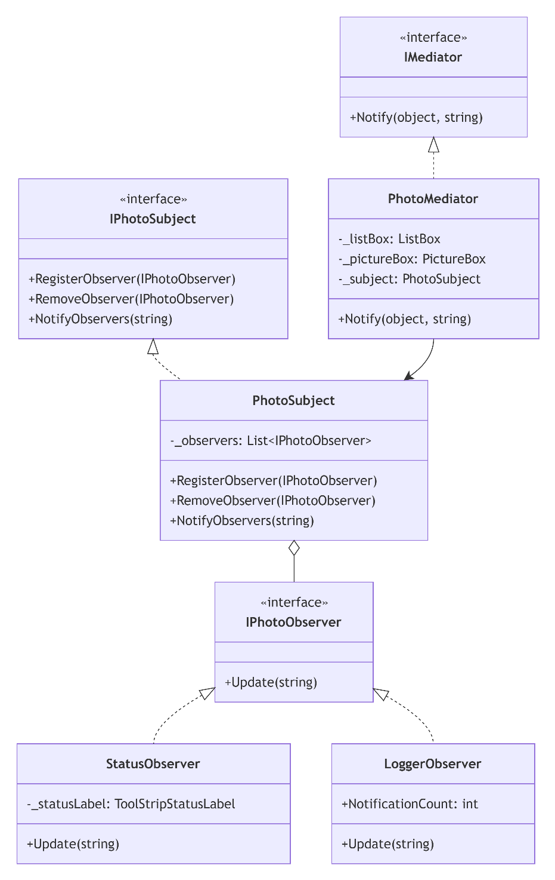
Рисунок 1 - Диаграмма классов

